全国重点水泥企业经济效益综合评价

利用主成分综合评价全国重点水泥企业的经济效益。

1.利用一般的Matlab命令将数据标准化；

1. %导入数据
2. filename = 'shuini.xlsx'
3. [shuini] = xlsread(filename)
4. %1.
5. [n,p]=size(shuini)
6. MEAN=mean(shuini)
7. STD=std(shuini)
8. MEAN=ones(n,p)\*diag(MEAN)
9. STD=ones(n,p)\*diag(STD)
10. X=(shuini-MEAN)./STD

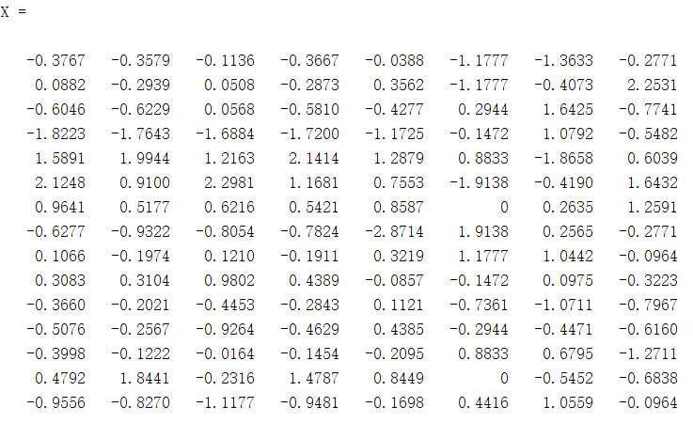

2. 利用Matlab命令计算出相关矩阵的方差及特征值；

1. %2.
2. R=cov(X)
3. [V,D]=eig(R)

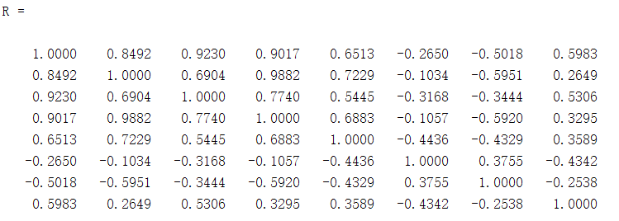

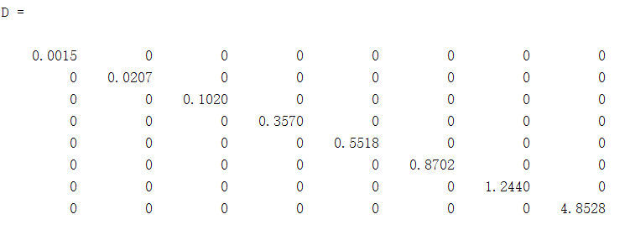

3.写出主成分的线性表达式；

1. %3.
2. DD=[];
3. for i=p:-1:1
4. DD=[DD;D(i,i)]
5. end
6. OFFER=DD/sum(DD)
7. cumOFFER=cumsum(DD)/sum(DD)
8. OUTCOME=[DD,OFFER,cumOFFER]
9. PCACOV=V(:,end: -1:end-2)

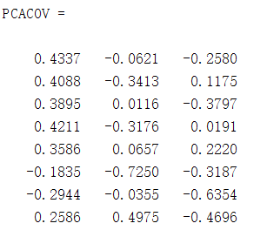

$F_{1}$ =0.4337 $X_{1}$ +0.4088 $X_{2}$ +0.3895 $X_{3}$ +0.4211 $X_{4}$ +0.3586 $X_{5}$-0.1835 $X_{6}$-0.2944 $X_{7}$ +0.2586 $X_{8}$

$F_{2}$ =-0.0621 $X_{1}$-0.3413 $X_{2}$ +0.0116 $X_{3}$-0.3176 $X_{4}$ +0.0657 $X_{5}$-0.7250 $X_{6}$-0.0355 $X_{7}$ +0.4975 $X_{8}$

$F_{3}$ =-0.2580 $X_{1}$ +0.1175 $X_{2}$-0.3797 $X_{3}$ +0.0191 $X_{4}$ +0.2220 $X_{5}$-0.3187 $X_{6}$-0.6354 $X_{7}$-0.4696 $X_{8}$

4.利用统计工具箱中命令得到如上结果；

1. %4.
2. %用原始数据进行主成分分析
3. [PC,SCORE,latent,tsquare]=pca(shuini)
4. %用原始标准化数据的协方差矩阵进行主成分分析
5. [PC,latent,explained]=pcacov(R)

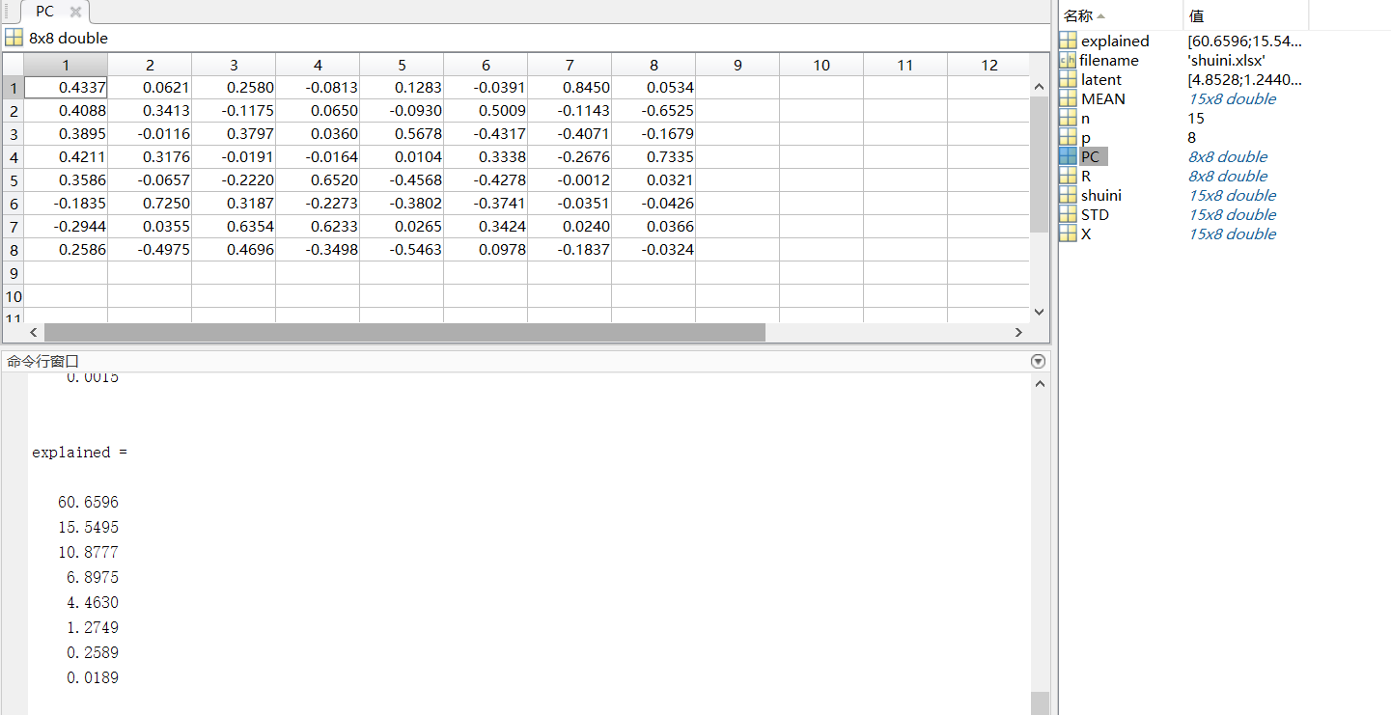

5.利用SPSS进行主成分分析；

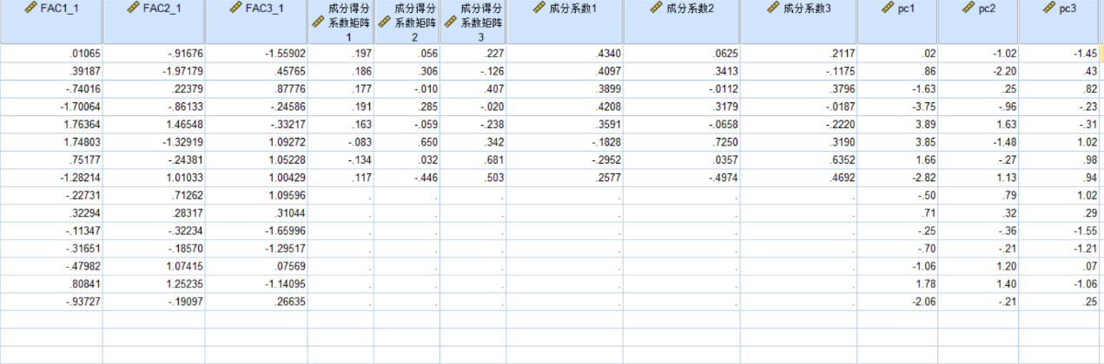

6.对得到的结果作出解释。

第一主成分的线性组合中X6，X7的系数为负号，是把资金流转天数和万元产能消耗与销售总收入比较，反应了资金流转和能耗对收入的影响，在抓水泥企业经济效益中，应该注重资金流转和能耗对经济效益的影响。

第二主成分是把资金流转天数与全员劳动生产率比较，反应了资金流转对劳动生产效率的影响。

第三主成分是把产能消耗与和资产产值比较，反应了产能消耗对资产产值的影响。